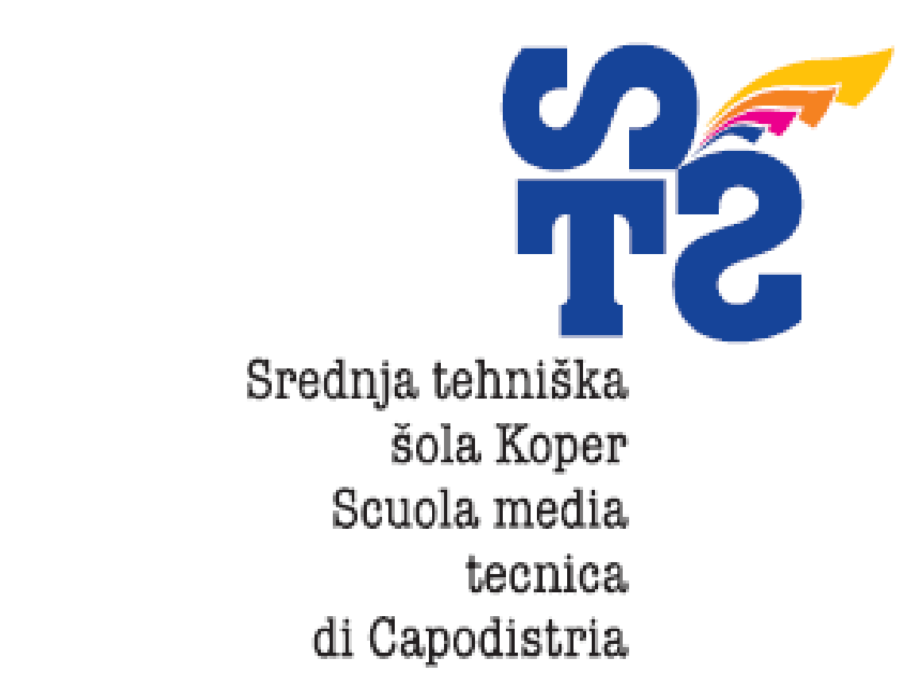
Aktiv učiteljev SLOVENŠČINE

MERILA IN KRITERIJI OCENJEVANJA ZNANJA
za š. l. 2025/26

1. Pisno ocenjevanje

Predmet/modul/  vsebinski sklop | Program | Načini ocenjevanja (pisno, ustno, program, dnevnik, vaje, seminarska naloga)
GIMNAZIJA |  | Od 1. do 4. letnika:  Pisno, ustno (najmanj ena ustna ocena na konferenco in najmanj dve pisni oceni na konferenco – šolska naloga, test), domače branje.
SKRAJŠAN PROGRAM | NPI | 1. in 2. letnik:  Pisno, ustno (najmanj ena pisna in ena ustna ocena na konferenco, eno domače branje v šolskem letu).
STROJNI TEHNIK | SSI | Od 1. do 4. letnika:  Pisno, ustno (najmanj ena ustna ocena na konferenco in najmanj dve pisni oceni na konferenco – šolska naloga, test), domače branje.
STROJNI TEHNIK | PTI | 4. in 5. letnik:  Pisno, ustno (najmanj ena ustna ocena v šolskem letu in najmanj dve pisni oceni na konferenco – šolska naloga, test), domače branje.
POKLICNI PROGRAM | SPI | Od 1. do 3. letnika:  Pisno, ustno (najmanj ena ustna ocena v šolskem letu in najmanj ena pisna ocena v konferenci – šolska naloga ali test, domače branje).

Minimalno število pisnih ocen je odvisno od programa (glej zgornjo tabelo).

Pri kontrolnih nalogah gre za sprotno in celovito preverjanje predelane snovi pri jezikovnem pouku ali pri pouku književnosti.

Za pozitivno oceno morajo dijaki doseči 50 % točk, za zadostno oceno 50–64 %, za dobro 65–79 %, za prav dobro 80–89 %, za odlično 90–100 %. Seveda so možne prilagoditve kriterijev, če to pripomore k boljšemu uspehu – boljšim rezultatom. 50 % meja za pozitivno oceno velja za vse letnike in programe, saj je le-tem zahtevnost nalog vedno prilagojena.

Pri šolskih nalogah pišejo dijaki spis na določen naslov (izbirajo med naslovi, ki so prilagojeni letnikom in programom) ali razčlembo neumetnostnega besedila (dijaki poklicnega programa), dijaki tehniške gimnazije v 3. in 4. letniku pišejo pisno esejsko nalogo, dijaki programa strojni tehnik (tudi program PTI) pa tudi vodeni spis, saj se tako pripravljajo na maturo oz. poklicno maturo.

Pri spisih in esejih ocenjujemo ustvarjalno pisanje, jezikovno pravilnost, upoštevanje slovničnih pravil, upoštevanje pravopisnih pravil, upoštevanje načel praktične stilistike, izbiro besedišča in jezikovnih sredstev. Dijak je ocenjen s številčno oceno, lahko pa je dodano ustno vrednotenje.
Za pozitivno oceno morajo dijaki doseči 50 % točk, za zadostno oceno 50–64 %, za dobro 65–79 %, za prav dobro 80–89 %, za odlično 90–100 %. Seveda so možne prilagoditve kriterijev, če to pripomore k boljšemu uspehu – boljšim rezultatom. 50 % meja za pozitivno oceno velja za vse letnike in programe.

2. Ustno ocenjevanje

Minimalno število ustnih ocen je odvisno od programa (glej zgornjo tabelo).

Za pozitivno oceno morajo dijaki doseči 50 % točk, za zadostno oceno 50–64 %, za dobro 65–79 %, za prav dobro 80–89 %, za odlično 90–100 %. Seveda so možne prilagoditve kriterijev, če to pripomore k boljšemu uspehu – boljšim rezultatom. 50 % meja za pozitivno oceno velja za vse letnike in programe.

3. NOZ – načrt ocenjevanja znanja za vsako predmetno področje

Pri slovenščini ocene v redovalnici niso enakovredne, zato smo razmerje med pisnim in ustnim ocenjevanjem določile in opredelile po različnih programih:

PROGRAM | PISNO preverjanje | USTNO preverjanje
nižje poklicno izobraževanje (NPI) | 50 % | 50 %
poklicni programi (SPI) | 50 % | 50 %
poklicni program (PTI) | 70 % | 30 %
strojni tehnik (SSI) | 70 % | 30 %
tehniška gimnazija | 75 % | 25 %

4. Dopolnilni in popravni izpiti

Popravni izpit in dopolnilni izpit sta sestavljena iz dveh delov, in sicer iz pisnega in ustnega dela. Pisni izpit traja do 90 minut (pri dijakih 4. letnika tehniške gimnazije in strojnega tehnika traja pisni del do 180 minut, saj je to priprava na pisni del mature), ustni del pa do 20 minut.

Za ustni del izpita ima kandidat 15 minut časa za pripravo. Učitelj pripravi 5 kompletov vprašanj več kot je kandidatov in jih skupaj s pisnim delom izroči v tajništvo oz. ravnatelju vsaj en dan pred izpitom. Pri pisnem delu mora kandidat doseči vsaj 50 % točk za pozitivno oceno, pri ustnem delu pa je ocenjen po kriterijih za ustno spraševanje. Če kandidat ne pristopi k pisnemu ali ustnemu delu, izpita ne opravi.

Pri popravnem izpitu na gimnazijskem programu in programu strojnega tehnika nosi pisna ocena 60 % delež skupne ocene, ustna pa 40 % (v 4. letniku tehniške gimnazije je razmerje med pisnim in ustnim delom 70 %/30 %). Pri poklicni usmeritvi sta ustni in pisni del enakovredna, pisna ocena predstavlja 50 % delež skupne ocene, ustna ocena prav tako.

Če dijak v ocenjevalnem obdobju ne pridobi vseh ocen, je lahko neocenjen in mu v tem primeru učitelj določi datum za pridobitev manjkajočih ocen. Na koncu šolskega leta pa neocenjen dijak opravlja dopolnilni izpit.

Dijak je negativno ocenjen, če ne pridobi pozitivne ocene pri kontrolnih nalogah. V zaključnem letniku tehniške gimnazije, programov PTI in SSI pa tudi pri šolski nalogi (vodeni spis, esej). Na koncu šolskega leta negativno ocenjen dijak opravlja popravni izpit.

5. Dodatna ocenjevanja

Pri dijakih vseh programov zahtevamo, da imajo urejen zvezek in delovni zvezek, saj je to pogoj za uspešno delo pri pouku.

Za pozitivno oceno morajo dijaki doseči 50 % točk, za zadostno oceno 50–64 %, za dobro 65–79 %, za prav dobro 80–89 %, za odlično 90–100 %. Seveda so možne prilagoditve kriterijev, če to pripomore k boljšemu uspehu – boljšim rezultatom. 50 % meja za pozitivno oceno velja za vse letnike in programe.

